1. 数据统计分析下项目管理统计中统计图表存在异常项(显示为无意义数字)：

点击顶部的统计数字，可调整至新页面显示对应该数字的“新项目管理”列表，列表显示项目数需与统计页面的数一致

1. 数据统计分析下运维总体统计结果不对，如系统运维费用和实际填写数值不同

1. 数据统计分析下运维汇总统计页面打开特别慢，需优化，如果实在优化不了，那就每天凌晨把截止昨天的数据结果计算好存储起来，页面直接调取结果显示。

1. 项目全过程管理中新项目运维存在测试数据，需进行删除。

1. 正式系统内各页面的正文内文字字号太小，需与前面标签大小一致。

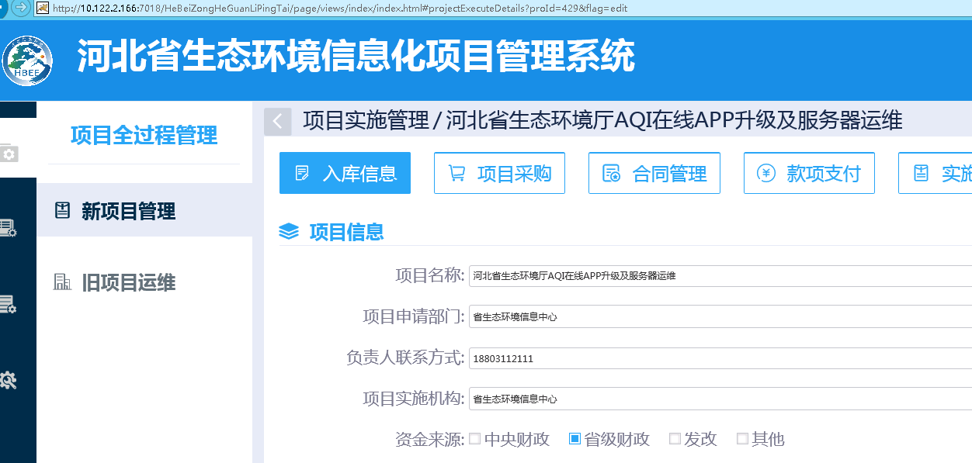 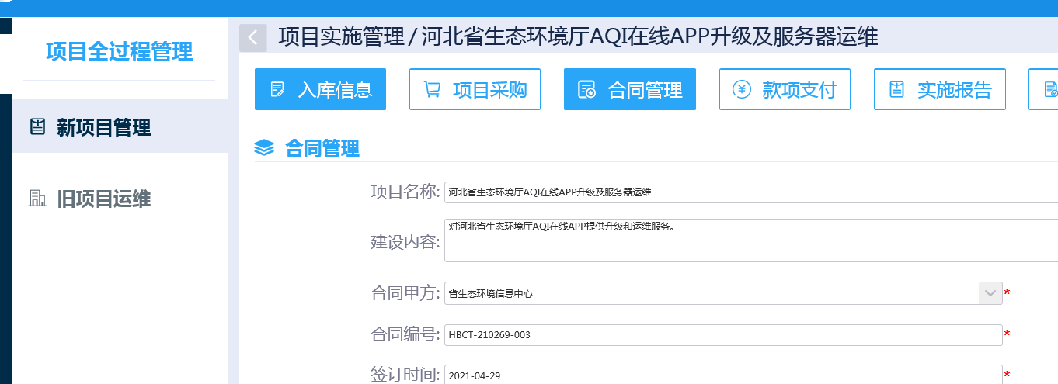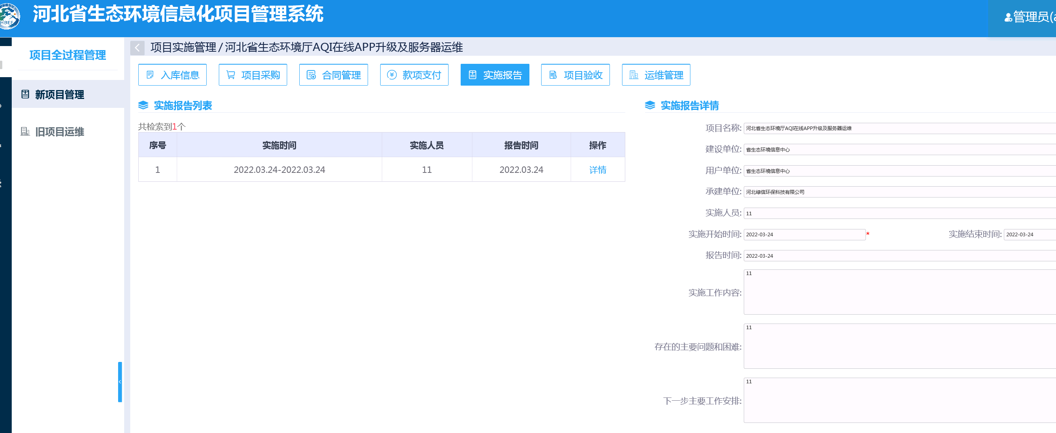

1. 数据统计分析下项目管理统计待验收项目中若合同金额和待支付金额为空时，待支付比例也显示为空。

1. 项目全过程管理中旧项目运维的查询条件中，开发单位和运维单位下拉列表显示企业不完整，应根据系统中涉及的开发单位、运维单位进行显示供选择。

